文档 | 文档编号 | 项目名称 | 密级
 | SSI-DOC-编程规范-Coding-001 | 管理文档 | 一般
 |  |  | 共X页

管理文档

Java编程格式规范

新世基科技服务有限公司
版本控制信息

版本 | 日期 | 拟稿和修改人 | 说明
1.0 | 2009-11-18 | Martin.Ou
目录
1 总体要求 3
1.1 使用的样式 3

概述
本规范主要是对JAVA编码的格式进行统一的规范，便于后期对代码进行复查.

编码方式设置
我们采用的是Eclipse的内置风格。这种方式只需在开发环境Eclipse内进行设置，步骤如下:
- 点击Window → Preferences，打开Preferences窗口。
- 定位至Java → Code Style → Formatter，如下图所示:
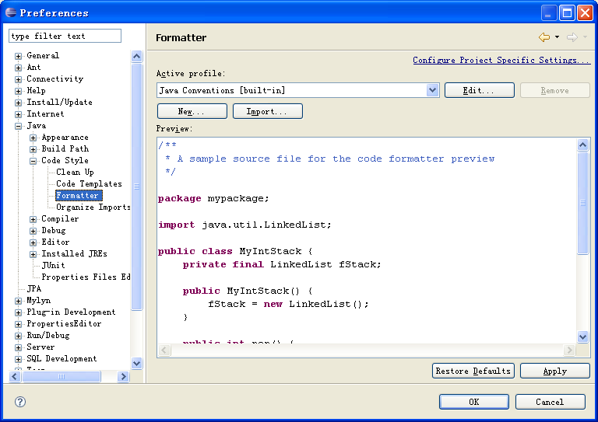
- Active profile框选择“Java Conventions [built-in]”项。点击“Edit”按钮，打开如下图所示窗口：
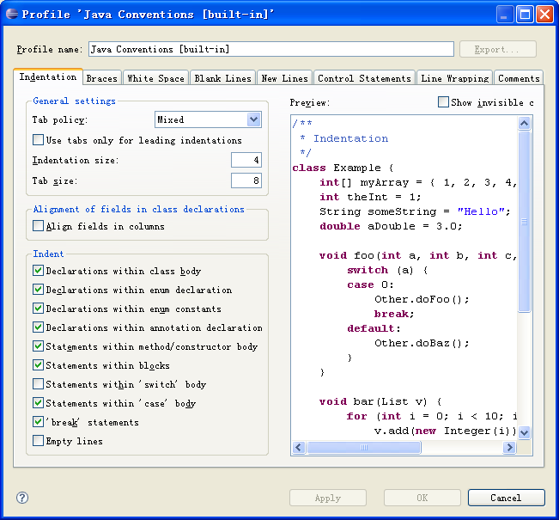

- 将Profile name栏设为“Java Conventions”，Tab policy项选择为“Spaces only”，Tab size栏设为4，如下图所示：
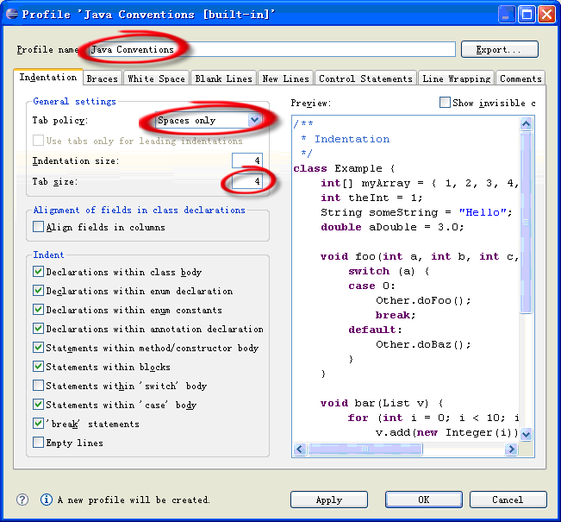

- 修改LineWrapping,设置Maximum line width为160.如下图
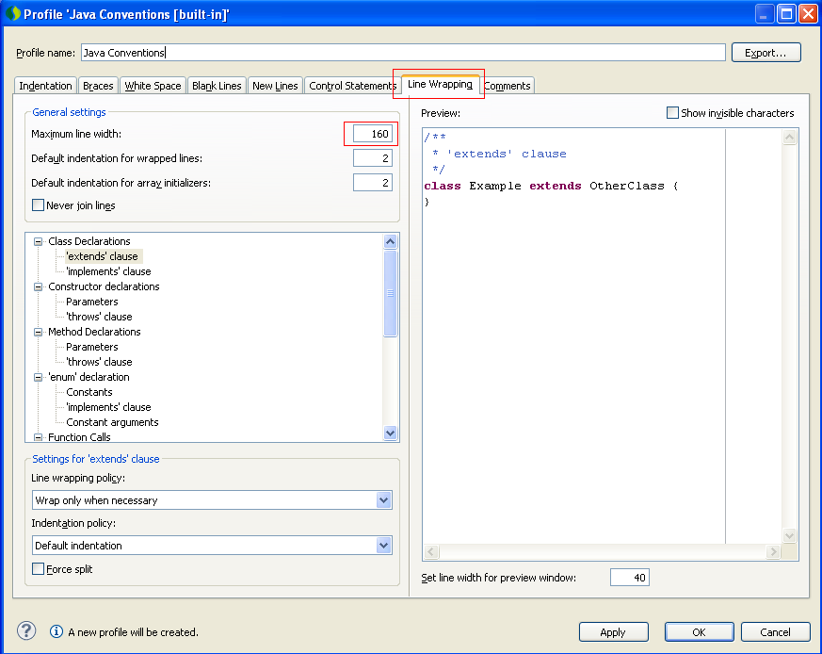
- 点击“OK”按钮确定修改，回到Preferences窗口再点击“OK”按钮确定退出设置.

代码格式化
完成上述的配置后，我们在Eclipse中，对单个文件中按Ctrl+Shift+F快捷键即可进行代码格式化，按Ctrl+Shift+O快捷键即可进行import语句的组织化。对于整个项目。可以如下图操作：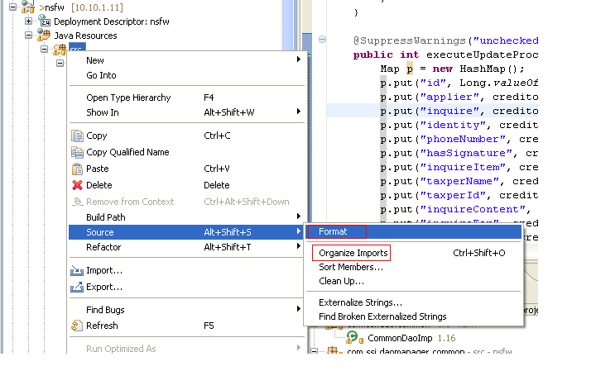
即可完成对当前代码或整个项目的format.

几点建议

数组声明
声明数组时务必使用int[] array的形式，而不要使用int array[]的形式。

局部变量
局部变量只在使用到的时候声明，不要在方法体开始处声明。后者为C的编程风格，在Java中会造成少量内存被提前分配，即使未设初值或初始化为null。

访问方法
- 直接访问自身类的属性时，加上this限定符，便于与局部变量区分，如this.name。
- 访问自身类的方法时，不加this限定符，如getName()。
- 调用静态方法时，从类级别直接调用而不要从对象级别调用，如StringUtil.isEmpty()。

